# Gorm

1. Gorm是Golang的一个数据库orm操作库，可以将数据库表记录映射到一个struct，从而在程序开发中直接操作struct对象来操作数据库，避免直接编写SQL
2. 链接：
   1. Gorm基础使用：[Go ORM框架——Gorm基础教程｜ 青训营笔记 - 掘金 (juejin.cn)](https://juejin.cn/post/7195352760450023481)
   2. 结构体标签：[Go系列：结构体标签 - 掘金 (juejin.cn)](https://juejin.cn/post/7005465902804123679)
3. 目前Gorm支持MySQL、SQLServer、PostgreSQL、SQLite
4. Gorm映射规范
   1. Gorm使用名为ID的字段作为主键
   2. 如果没有TableName函数，使用结构体的蛇形复数作为表名
   3. 字段名的蛇形作为列表
   4. 使用CreatedAt、UpdatedAt字段作为创建更新时间
5. 安装Gorm
   1. go get -u [gorm.io/driver/mysql](http://gorm.io/driver/mysql)
   2. go get -u [gorm.io/gorm](http://gorm.io/gorm)
6. 用法
   1. 创建结构体：与数据库表对应
      1. 数据库表

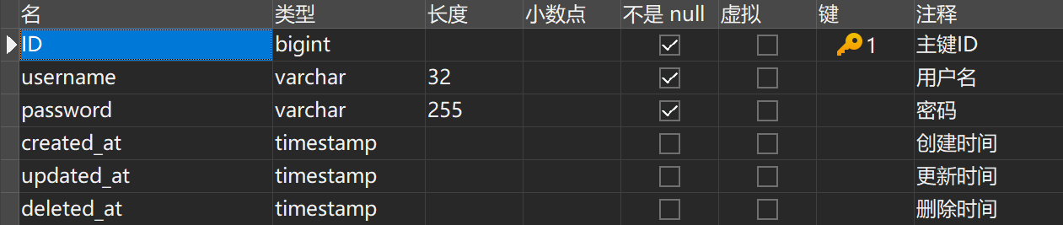

* + 1. 映射结构体：字段与表中字段一一对应

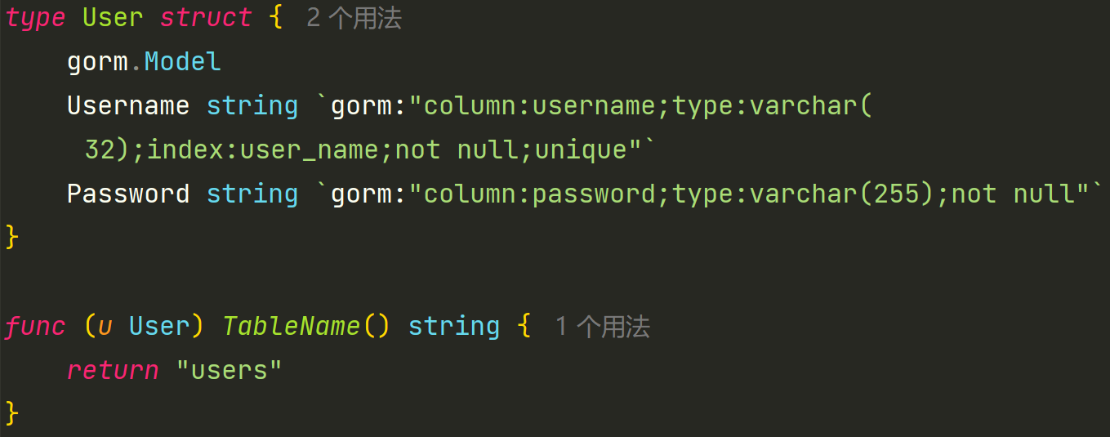

* + - 1. 其中gorm.Model包含ID和三个时间戳
      2. ※结构体中的字段名必须首字母大写，否则无法写入数据库
    1. 举例：douyin的user表

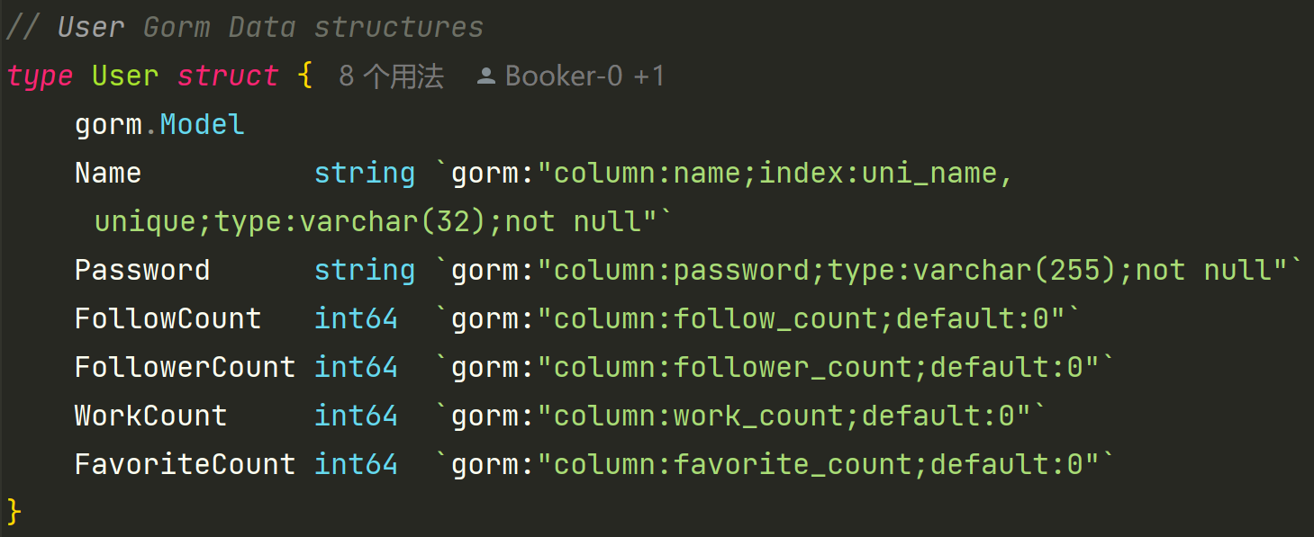

* 1. 与数据库连接

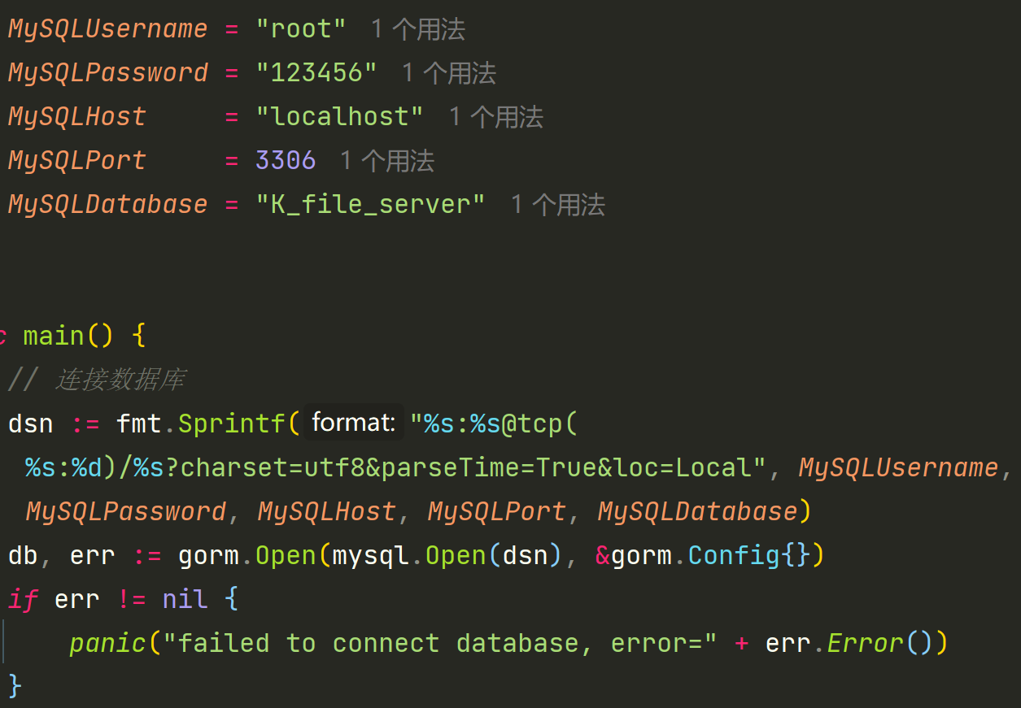

* 1. CRUD
     1. 插入数据

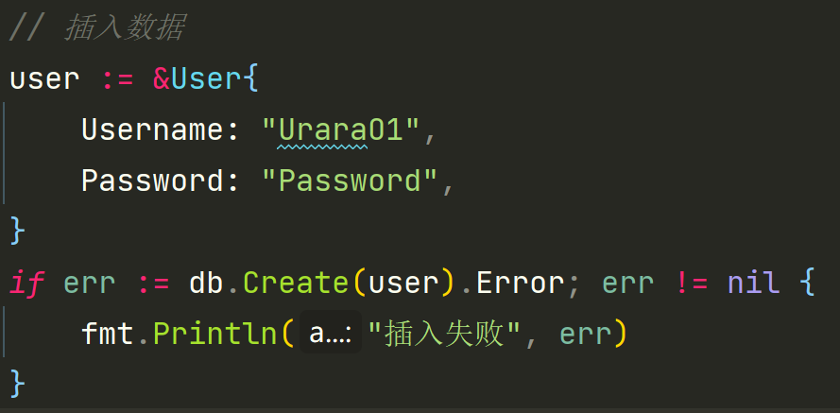

* + - 1. ......：[创建 | GORM - The fantastic ORM library for Golang, aims to be developer friendly.](https://gorm.io/zh_CN/docs/create.html)
    1. 查询数据
       1. First，查询符合条件的第一条数据
       2. Find，查询多条
       3. Where，手动添加条件

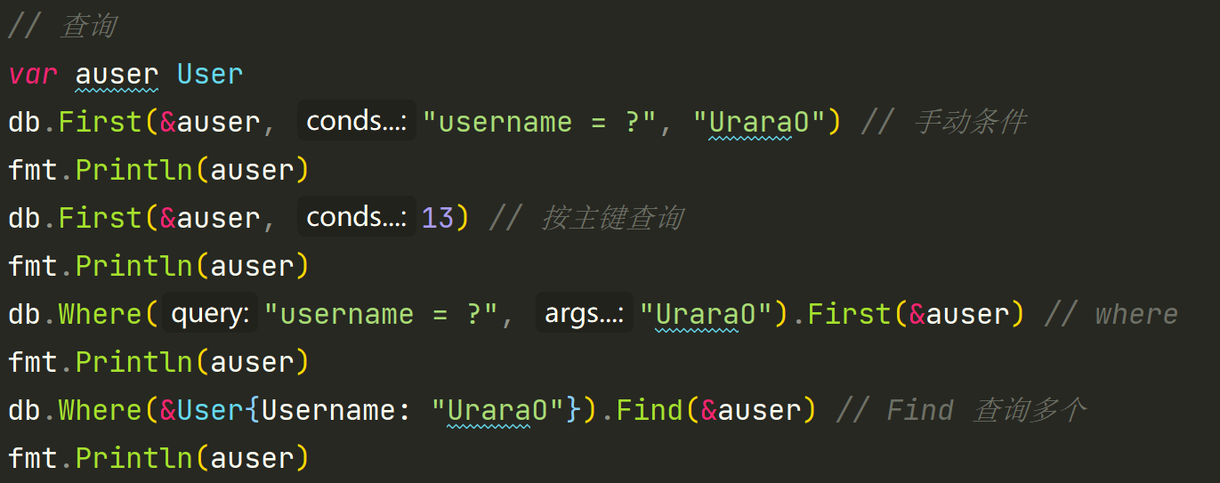

* + - 1. ......：[查询 | GORM - The fantastic ORM library for Golang, aims to be developer friendly.](https://gorm.io/zh_CN/docs/query.html)
    1. 更新数据
       1. 更新一个字段
       2. 更新一条数据

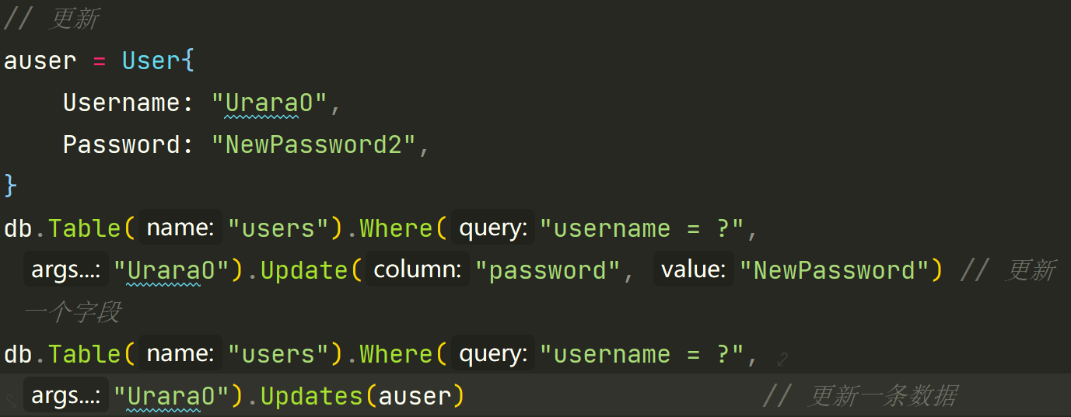

* + - 1. ......：[更新 | GORM - The fantastic ORM library for Golang, aims to be developer friendly.](https://gorm.io/zh_CN/docs/update.html)
    1. 删除数据
       1. 硬删除

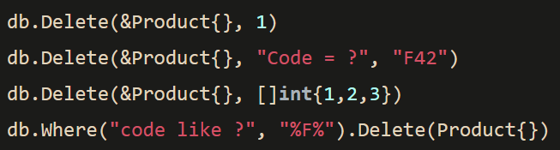



* + - 1. 软删除
         1. 当表中有deleted_at字段时，意为支持软删除，删除时仅更新deleted_at时间戳，不进行物理删除，可以提高性能



* + - 1. ......：[删除 | GORM - The fantastic ORM library for Golang, aims to be developer friendly.](https://gorm.io/zh_CN/docs/delete.html)
  1. 事务
     1. 案例：douyin：FollowUser

